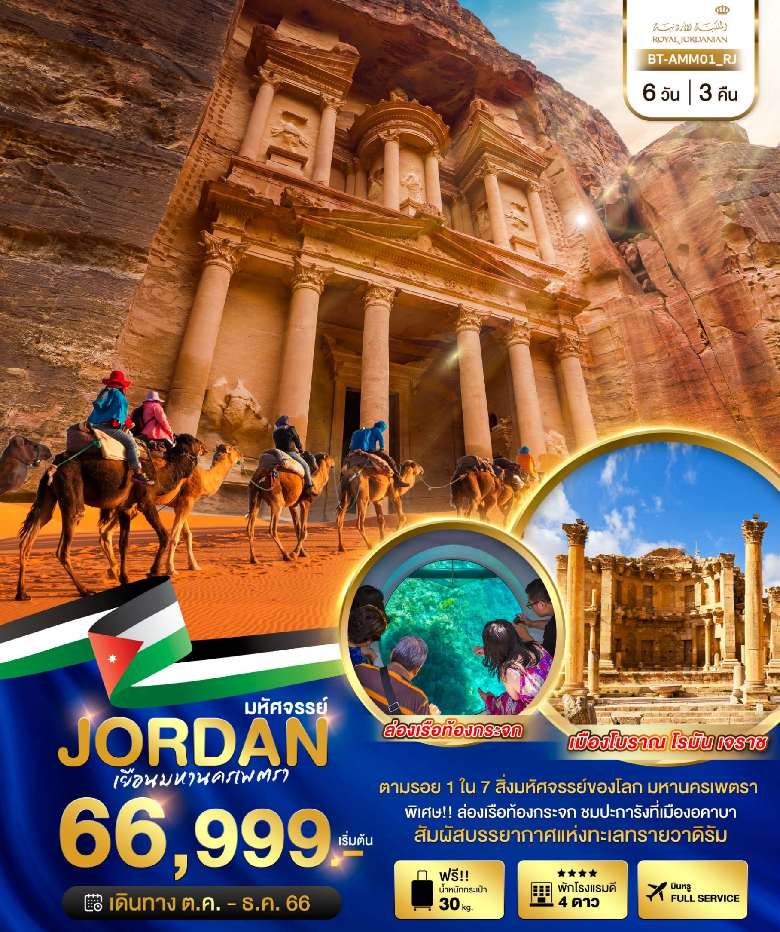
ARJ

.

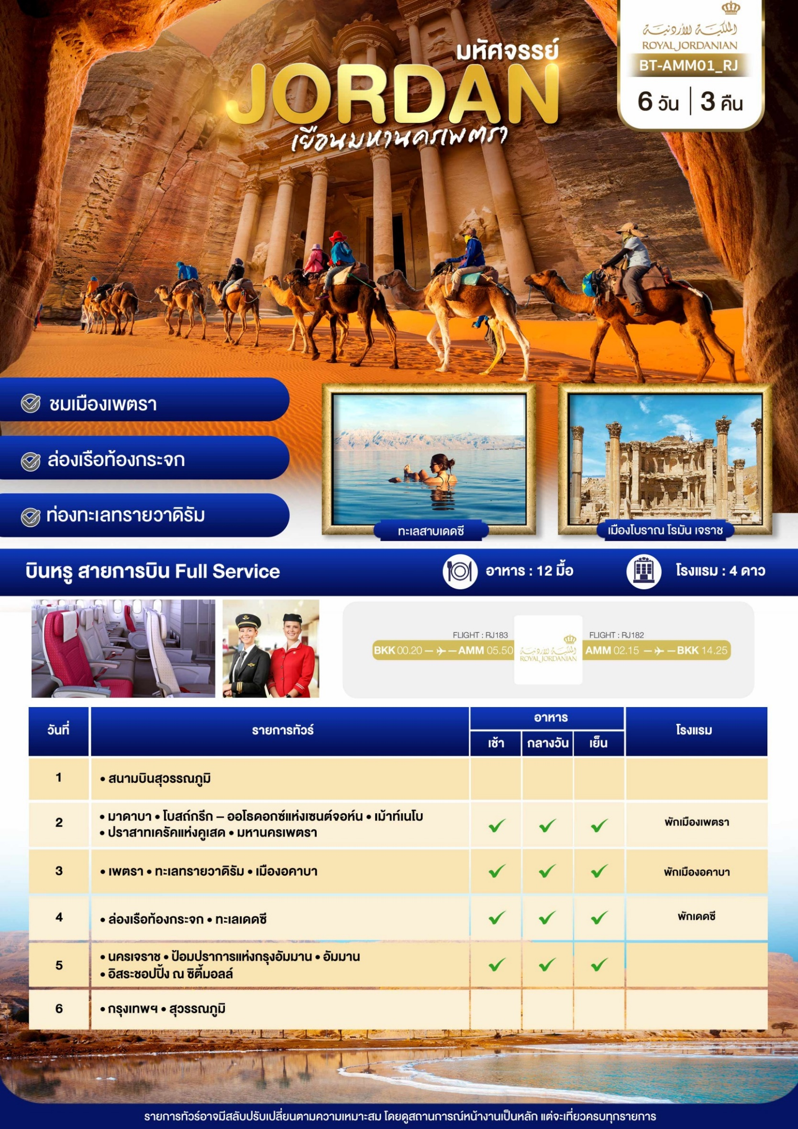

อัตราค่าบริการ
วันเดินทาง | จำนวน | ผู้ใหญ่ | เด็กอายุต่ำกว่า 12 ปีพักกับผู้ใหญ่ 1 ท่าน | เด็กอายุต่ำกว่า 6 ปีพักกับผู้ใหญ่ 2 ท่าน  (ไม่เสริมเตียง) | พักเดี่ยวเพิ่ม
17 – 22 ตุลาคม 2566 | 26+1 | 66,999 | 66,999 | 65,999 | 10,000
14 – 19 พฤศจิกายน 2566 | 26+1 | 67,999 | 67,999 | 66,999 | 11,000
07 – 12 ธันวาคม 2566 | 26+1 | 67,999 | 67,999 | 66,999 | 11,000
28 – 02 มกราคม 2567 | 26+1 | 67,999 | 67,999 | 66,999 | 11,000
ราคารวมค่าวีช่ายืนแบบปกติ ระยะเวลาพิจารณาวีซ่าประมาณ 1-2 เดือน หรืออาจมากกว่านั้น
ทิปไกด์ท้องถิ่น ค่าเข้าแต่ละสถานที่ตามโปรแกรมเรียบร้อยแล้ว
**ทิปหัวหน้าทัวร์ ไม่บังคับ ขึ้นอยู่กับความพึงพอใจของท่าน**

รายละเอียดเพิ่มเติม | ราคา
กรณีที่มีตั๋วเครื่องบินแล้วหักออกจากค่าทัวร์ | 20,000 บาท
ชั้นธุรกิจ Business Class เพิ่มเงินจากราคาเดิม  ***กรุณาเช็คกับทางเจ้าหน้าที่ก่อนทำการจองค่ะ*** | 110,000-120,000 บาท
*** การันตี 15 ท่านออกเดินทางพร้อมหัวหน้าทัวร์คนไทย ***

วันแรก สนามบินสุวรรณภูมิ ( - / - / - )

21.30 น. พร้อมกันที่ สนามบินสุวรรณภูมิ ชั้น 4 ประตู 8 Row Q สายการบิน Royal Jordanian Airlines (RJ) โดยมีเจ้าหน้าที่บริษัทฯ คอยให้การต้อนรับและอำนวยความสะดวกแก่ทุกท่าน
วันที่สอง มาดาบา • โบสถ์กรีก – ออโธดอกซแห่งเซนต์จอร์น • เม้าท์เนโบ • ปราสาทเครัคแห่งคูเสด • มหานครเพตรา (เช้า/กลางวัน/เย็น)

00.25 น. ออกเดินทางสู่กรุงอัมมาน ประเทศจอร์แดน โดยเที่ยวบิน RJ 183 ** บริการอาหารและเครื่องดื่มบนเครื่อง**
(บินตรงสู่กรุงอัมมาน ใช้เวลาประมาณ 9.20 ชม.)
05.10 น. ถึงสนามบินนานาชาติ QUEEN ALIA INTERNATIONAL AIRPORT ณ กรุงอัมมาน ประเทศจอร์แดน
หลังผ่านพิธีการตรวจคนเข้าเมืองและรับสัมภาระแล้ว (เวลาท้องถิ่นช้ากว่าประเทศไทย 4 ชั่วโมง) จากนั้นนำทุกท่านเดินทาง เข้าสู่เมืองอัมมาน เพื่อรับประทานอาหารเช้า
เช้า บริการอาหารเช้า ณ ห้องอาหารท้องถิ่น
จากนั้น นำท่านเดินทางสู่ เมือง มาดาบา (Madaba) เมืองนี้เป็นหนึ่งในเมืองศักดิ์สิทธิ์ที่ผู้คนรู้จักมากที่สุดในฐานะ “เมืองแห่งโมเสก” โดยไฮไลท์ของที่นี่คือโบสถ์กรีก-ออโธดอกซ์ แห่งเซนต์จอร์จ ที่มีภาพแผนที่ดินแดนศักดิ์สิทธิ์แห่ง เยรูซาเล็มที่ทำจากโมเสกสีต่างๆ ประมาณ 2 ล้านชิ้นด้วยขนาดที่ใหญ่ถึง 25x25 ตารางเมตร และยังคงสภาพเดิมไว้ได้จนถึงทุกวันนี้
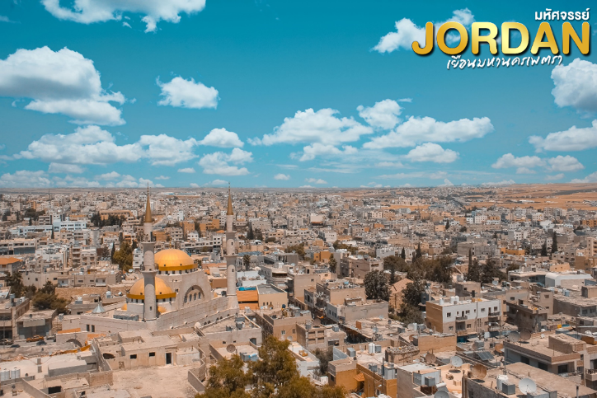
นำท่านชมโบสถ์กรีก – ออโธดอกซแห่งเซนต์จอห์น ถูกสร้างในราวปี คศ. 600 ยุคของไบแซนไทน์ชมภาพแผนที่ดินแดนศักดิ์สิทธิ์แห่งเยรูซาเลม ตกแต่งโดยโมเสกสีต่างๆ ประมาณ 2.3 ล้านชิ้น แสดงถึงพื้นที่ ดินแดนศักดิ์สิทธิ์ต่างๆ ในแถบรอบทะเลเมดิเตอร์เรเนียน, เยรูซาเลม, แมน้ำจอร์แดน, ทะเลเดดซี, เขาไซนาย, อียิปต์ ฯลฯ
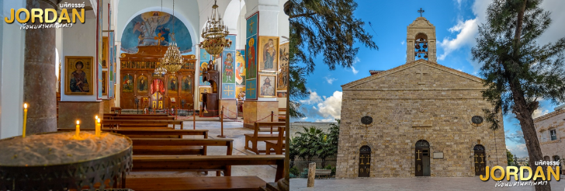

จากนั้น นำท่านเดินทางชม เมาท์เนโบ (Mount Nebo) ดินแดนศักดิ์สิทธ์ที่ตั้งอยู่บนเขาซึ่งเชื่อกันว่า น่าจะเป็นบริเวณที่เสียชีวิตและฝังศพของโมเสส ผู้นำชาวยิวส์เดินทางจากอิยิปต์มายัง เยรูซาเลม ชมพิพิธภัณฑ์ขนาดย่อม ภายในเก็บสิ่งของต่างๆ ที่ขุดพบภายในบริเวณ ชมอนุสรณ์ไม้เท้าศักดิ์สิทธิ์แห่งโมเสสและพระเยซู อิสระทุกท่านถ่ายรูป ณ จุดชมวิว โดยในวันที่ท้องฟ้าแจ่มใสท่านสามารถมองเห็นแม่น้ำจอร์แดน,ทะเลเดดซี,เมืองเจอริโก และประเทศอิสราเอลได้จากจุดนี้อย่างชัดเจน
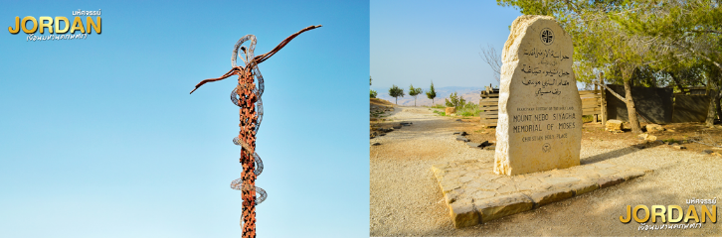
เที่ยง บริการอาหารกลางวัน ณ ภัตตาคาร

จากนั้น นำท่านเดินทางสู่ เมืองเครัค (Kerak) ซึ่งตั้งอยู่บนที่ราบสูงขนาดใหญ่ ชมทิวทัศน์อันงดงามของหุบเขาทั้งสองข้างทางจนได้ฉายาเป็น “แกรนด์แคนยอนแห่งจอร์แดน” ชม ปราสาทเครัคแห่งครูเสด สร้างในปี ค.ศ. 1142 โดย ผู้ปกครอง PAYEN LE BOUTIELLER ในอดีตเป็นเมืองศูนย์กลางขนาดใหญ่ของนักรบครูเสด และสร้างเพื่อควบคุมเส้นทางทั้งทางเหนือและใต้ และใช้ในการต่อสู้ในสงครามครูเสดกับกองทัพมุสลิม จนกระทั่งในปี ค.ศ. 1187 ได้ถูกเข้าทำลายโดยนักรบ มุสลิมภายใต้การนำทัพของ ซาลาดิน (SALADIN)
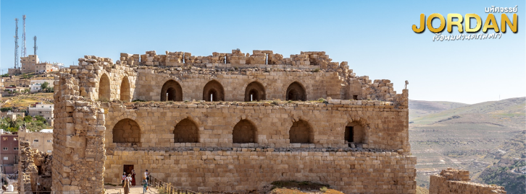

จากนั้น นำท่านเดินทางสู่ เพตรา (Petra) **ได้รับการประกาศให้เป็นมรดกโลกจากองค์การยูเนสโก้ ปี ค.ศ. 1985 และ 1 ใน 7 สิ่งมหัศจรรย์ของโลกแห่งใหม่ จากการตัดสินโดยการโหวตจากบุคคลนับล้านทั่วโลกในวันมหัศจรรย์ 07/07/07 ** มหานครหินสีกุหลาบแกะสลักโบราณที่ซ่อนตัวอย่างลึกลับในหุบเขาวาดี มูซา (Wadi Musa) หุบเขาที่ตั้งอยู่ระหว่างทะเลสาบเดดซีกับทะเลอัคบา ชนกลุ่มแรกที่เดินทางเข้าสู่นครเพตราคือพวก เอโดไมท์ ซึ่งเข้ามาราว 1,000 ปี ก่อนคริสตกาล แต่ชนเผ่าที่สร้างเมืองเพตราขึ้นมานั้นคือ ชาวนาบาเทียน ในศตวรรษที่ 4 ก่อนคริสตกาล คนกลุ่มนี้สกัดผาหินทรายเป็นที่อยู่อาศัย
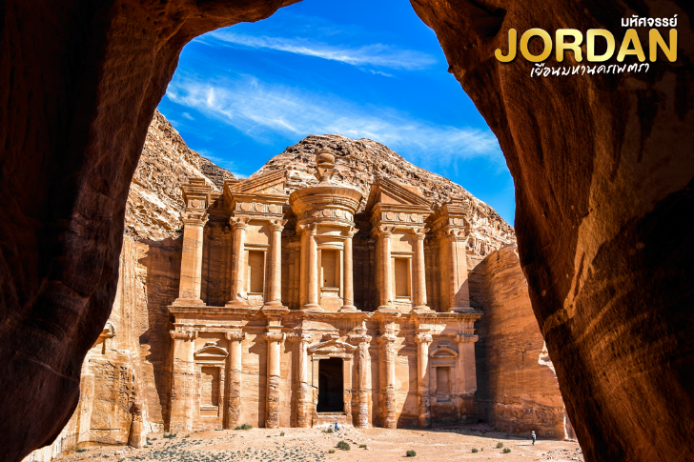

เย็น บริการอาหารเย็น ณ ห้องอาหารของโรงแรม
ที่พัก Petra Guest House หรือเทียบเท่าในระดับเดียวกัน****
(โรงแรมที่นำเสนอเป็นโรงแรมเสนอเบื้องต้นเท่านั้น ชื่อโรงแรมที่ท่านพักทางบริษัทจะทำการแจ้งพร้อมใบนัดหมาย 5-7 วันก่อนเดินทาง ขอสงวนสิทธิ์ในการปรับเปลี่ยนที่พัก ไปพักเมืองใกล้เคียงกรณีติดงานแฟร์หรือมีเทศกาล)
วันที่สาม เพตรา • มหาวิหารศักดิ์สิทธิ์ปราสาททรายสีชมพู • ทะเลทรายวาดิรัม • เมืองอคาบา (เช้า/กลางวัน/เย็น)

เช้า บริการอาหารเช้า ณ ห้องอาหารของโรงแรม
นำท่านเข้าชม มหานครเพตรา ** สำหรับการเข้าชมทางทัวร์ได้จัดให้ท่านนั่งม้าเพื่อเข้าชมเมืองเพตรา (รวมในค่าบริการแล้ว และเป็นธรรมเนียมที่ต้องมีค่าทิปให้แก่คนจูงม้า ท่านละ 5 USD/ต่อท่าน/ต่อเที่ยว – ไม่รวมค่าบริการขี่ลา 15-20 USD/ท่าน,-ขี่อูฐ 30 USD/ท่าน,นั่งรถม้า 40 USD/คันนั่งได้ 2 ท่าน ราคาแล้วแต่ความสามารถในการต่อลอง หรือกรุณาติดต่อหัวหน้าทัวร์) เมื่อลัดเลาะไปตามพื้นหินและทรายกว่า 800 เมตร ที่จะมุ่งหน้าไปในเส้นทางมหัศจรรย์ที่ทางเข้าออกของ เมืองเพตรา คือ บริเวณซอกเขาเรียกว่า ซิค (Siq) เป็นหุบเขาสูง 250 ฟุต และทอดคดเคี้ยวไปบนเส้นทางที่พาดผ่านเข้าไปถึงใจกลางเมือง เกิดจากการถูกน้ำซัดกัดกร่อนจนเกิดเป็นช่องทางเดินเล็กๆ ระหว่างหุบเขา ความสวยงามของหุบเขาทั้งสองด้าน สวยงามด้วยสีสันของหินสีต่างๆ ที่เกิดขึ้นจากธรรมชาติ ชมร่องรอยซากปรักหักพังที่ยังมีร่องรอยให้เห็นการจัดการเรื่องการชลประทานใน การลำเลียงน้ำจากแหล่งน้ำภูเขาเข้าสู่ตัวเมืองได้อย่างน่าทึ่ง และยังมีภาพศิลปะแกะสลักจากภูเขาอีกมากมาย
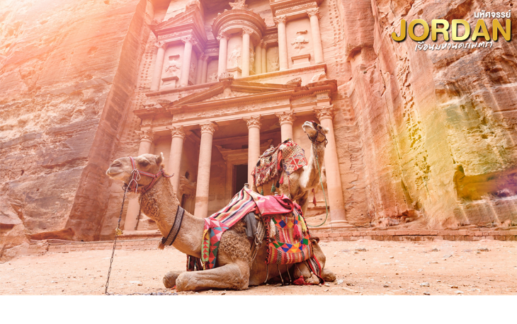

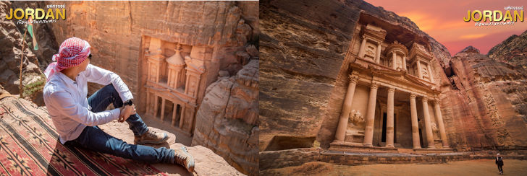
จากนั้นเข้าเขตหน้าผาสูงชันสองข้างทางสู่ มหานครแห่งศิลาทรายสีชมพู ตื่นตา ตื่นใจกับความสวยงามของมหาวิหารศักดิ์สิทธิ์ปราสาททรายสีชมพู ที่นี่เคยใช้เป็นสถานที่ถ่ายทำภาพยนตร์เรื่อง อินเดียน่า โจนส์ ภาค 3 ขุมทรัพย์สุดขอบฟ้า ด้วยเสาแบบคอรินเทียนส์และรูปคน ซึ่งสลักขึ้นจากเขาบริเวณกลางเมือง ว่ากันว่าเป็นคลังที่เก็บสมบัติของฟาโรห์

เที่ยง บริการอาหารกลางวัน ณ ภัตตาคาร
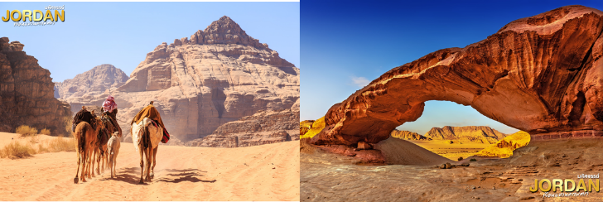
จากนั้น นำท่านเดินทางสู่ ทะเลทรายวาดิรัม (Wadi Rum) หรือมีอีกชื่อหนึ่งว่า “หุบเขาแห่งพระจันทร์” (TheValley of The Moon) ซึ่งมีจุดเด่นด้านทัศนียภาพที่งดงามของหินผาในบริเวณนั้น มีภูมิทัศน์ที่เป็นทะเลทรายสลับกับหุบผาขนาดใหญ่ ทะเลทรายแห่งนี้ในอดีตเป็นเส้นทางคาราวานจากประเทศซาอุฯเดินทางไปยังประเทศซีเรียและปาเลสไตน์ในศึกสงครามอาหรับรีโวลท์ระหว่างปี ค.ศ. 1916–1918 ณ แห่งนี้ได้ถูกใช้เป็นฐานบัญชาการในการรบของ ทีอี ลอว์เรนซ์ และเจ้าชายไฟซาล และต่อมายังได้ถูกใช้เป็น สถานที่จริงในการถ่ายทำภาพยนต์เรื่อง “Lawrence of Arabia” นำท่านนั่งรถจิ๊บหรือรถกระบะเที่ยวชมพื้นที่โดยรอบ (หรือท่านสามารถขี่อูฐ ไม่รวมค่าขี่อูฐท่านละ 25 USD)

สัมผัสบรรยากาศของทะเลทรายแห่งนี้ ซึ่งถูกกล่าวขานว่า เป็นทะเลทรายที่สวยงามที่สุดของโลกอีกแห่งหนึ่ง ด้วยเม็ดทรายละเอียดสีชมพูอมส้มอมแดงอันเงียบสงบที่กว้างใหญ่ไพศาล (สีของเม็ดทรายปรับเปลี่ยนตามแสงของดวงอาทิตย์) พาชม “น้ำพุแห่งลอว์เรนซ์” (Lawrence’s Spring หรือ Lawrence’s Fountain) ซึ่งเป็นสถานที่อดีตนายทหาร ทีอี ลอว์เรนซ์ ทหารชาวอังกฤษใช้เป็นสถานที่พักและคิดแผนการต่อสู้กับออตโตมัน นำท่านท่องทะเลทรายต่อไปยัง ภูเขาคาซารี ชมภาพเขียนก่อนประวัติศาสตร์ ที่เป็นภาพแกะสลักของชาวนาบาเทียน ที่แสดงถึงเรื่องราวในชีวิตประจำวัน และรูปภาพต่างๆ ผ่านชมเต้นท์ชาวเบดูอินที่อาศัยอยู่ในทะเลทรายเลี้ยงแพะเป็นอาชีพ ฯลฯ
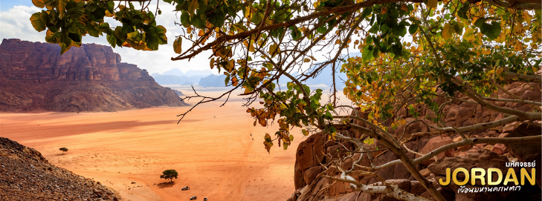

จากนั้น นำท่านออกเดินทางสู่ เมืองอคาบา (Aqaba) เป็นเมืองท่าสำคัญมาช้านาน และเป็นเมืองท่องเที่ยวตากอากาศที่สำคัญของประเทศจอร์แดน เนื่องจากเป็นเมืองที่ติดทะเล ทำให้อคาบาเต็มไปด้วยรีสอร์ทและกีฬาทางน้ำ และยังเป็นเมืองแห่งเดียวของประเทศจอร์แดนที่ถูกประกาศให้เป็นเมืองปลอดภาษีอีกด้วย
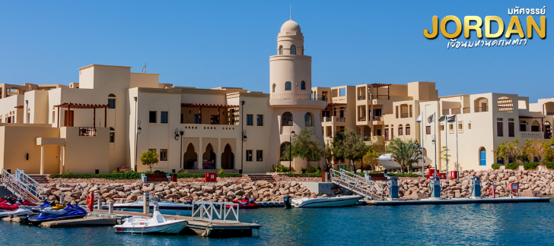

เย็น บริการอาหารเย็น ณ ห้องอาหารของโรงแรม
ที่พัก City Tower หรือเทียบเท่าในระดับเดียวกัน
(โรงแรมที่นำเสนอเป็นโรงแรมเสนอเบื้องต้นเท่านั้น ชื่อโรงแรมที่ท่านพักทางบริษัทจะทำการแจ้งพร้อมใบนัดหมาย 5-7 วันก่อนเดินทาง ขอสงวนสิทธิ์ในการปรับเปลี่ยนที่พัก ไปพักเมืองใกล้เคียงกรณีติดงานแฟร์หรือมีเทศกาล
วันที่สี่ ล่องเรือท้องกระจก • ทะเลเดดซี (เช้า/กลางวัน/เย็น)

เช้า บริการอาหารเช้า ณ ห้องอาหารของโรงแรม
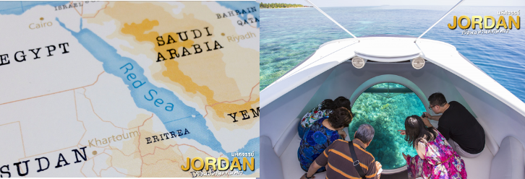
จากนั้น นำท่าน ล่องเรือท้องกระจก (Glass Boat) ซึ่งเรือแล่นในทะเลแดง ทะเลที่มีน่านน้ำครอบคลุม4 ประเทศ ได้แก่ อิยิปต์, อิสราเอล, จอร์แดน, และซาอุดิอารเบีย นำท่านชมความสวยงามใต้ท้องทะเล ทั้งแนวปะการังและปลาหลากหลายชนิด อิสระทุกท่านตามอัธยาศัย หลังจากนั้นนำท่านขึ้นฝั่ง (ราคารวมค่าบริการล่องเรือเรียบร้อย)

เที่ยง บริการอาหารกลางวันแบบ BBQ บนเรือ (เลือกเมนูเป็น ไก่,หรือปลา เสิร์ฟพร้อมสลัดผัก)
จากนั้น นำท่านเดินทางสู่ ทะเลเดดซี หรือ ทะเลมรณะ (Dead Sea) ทะเลสาบเดดซี เป็นทะเลสาบน้ำเค็มขนาดใหญ่ที่ตั้งอยู่ใน ในระหว่างเขตแดนของจอร์แดนและอิสราเอล ถูกจัดให้เป็นจุดที่ต่ำที่สุดในโลก อยู่ต่ำกว่าระดับน้ำทะเลราว 800 เมตร ความเค็มของทะเลเดดซีในส่วนที่อยู่ลึกที่สุดมีมากถึง 30 เปอร์เซ็นต์ในขณะที่ความเค็มของทะเลทั่วๆไปอย่างเช่นอ่าวไทยมีความเค็มเพียงแค่ 3 เปอร์เซ็นต์เท่านั้น ทำให้ไม่มีสิ่งมีชีวิตใดๆอาศัยอยู่ท้องทะเลแห่งนี้ อิสระทุกท่านเล่นน้ำทะเลตามอัธยาศัย ท่านสามารถลอยตัวได้ไม่จม (ข้อปฏิบัติและข้อระวังต่างๆในการลงเล่นน้ำทะเลควรฟังคำแนะนำจากมัคคุเทศก์ท้องถิ่นและหัวหน้าทัวร์)
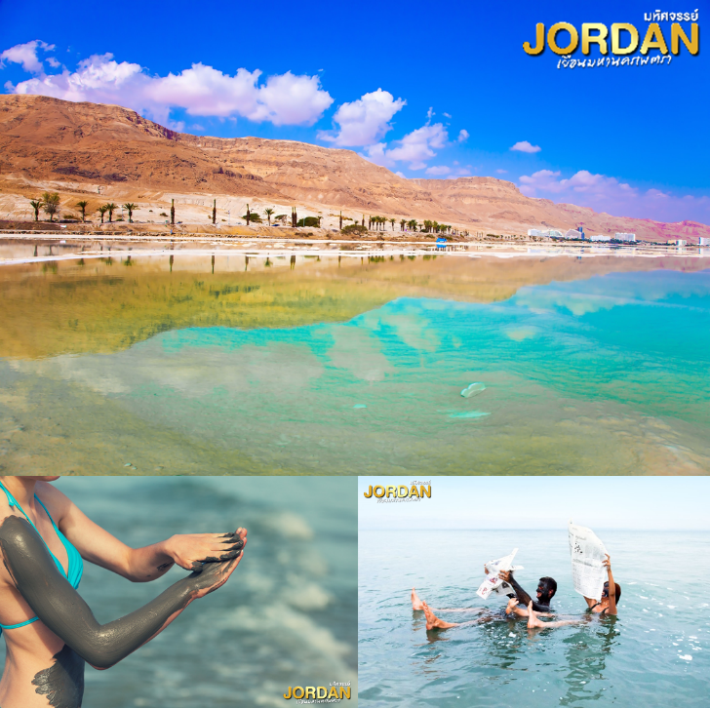

เย็น บริการอาหารเย็น ณ ห้องอาหารของโรงแรม
ที่พัก Grand East Resort หรือเทียบเท่าในระดับเดียวกัน
(โรงแรมที่นำเสนอเป็นโรงแรมเสนอเบื้องต้นเท่านั้น ชื่อโรงแรมที่ท่านพักทางบริษัทจะทำการแจ้งพร้อมใบนัดหมาย 5-7 วันก่อนเดินทาง ขอสงวนสิทธิ์ในการปรับเปลี่ยนที่พัก ไปพักเมืองใกล้เคียงกรณีติดงานแฟร์หรือมีเทศกาล)
วันที่ห้า นครเจราช • ป้อมปราการแห่งกรุงอัมมาน • อัมมาน • อิสระชอปปิ้ง ณ ซิตี้มอลล์ (เช้า/กลางวัน/เย็น)

เช้า บริการอาหารเช้า ณ ห้องอาหารของโรงแรม
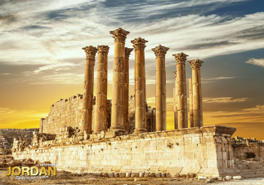
นำท่านแวะชมผลิตภัณฑ์ที่ทำจากเดดซี เช่น โคลนพอกตัวพอกหน้า สบู่ ครีม และสินค้าอื่นๆ อีกมากมาย จากนั้นเดินทางสู่ เมืองโรมันโบราณ เจราช หรือ เมืองพันเสา () หรือ ปอมเปอีแห่งตะวันออก ตั้งอยู่ทางตอนเหนือของเมืองหลวงอัมมาน เป็นอดีต 1 ใน 10 หัวเมืองเอกของอาณาจักรโรมัน สันนิษฐานว่าถูกสร้าง ราว 200 – 100 ปีก่อนคริสตกาล นำท่านชม โอวัลพลาซ่า (Oval Plaza) สถานที่พบปะสังสรรค์ของชาวเมือง เจราช ถูกสร้างขึ้นในศตวรรษที่ ล้อมรอบด้วยเสา คอรินเทียม (Corinthium) กว่า 160 ต้น เสาเหล่านี้ได้กลายเป็นจุดถ่ายรูปที่ได้รับความนิยมมาก ชมซุ้มประตูกษัตริย์เฮเดรียน ถูกสร้างขึ้น 129 ปี หลังคริสตกาล เปรียบเสมือนเครื่องหมายแห่งจักรพรรดิเฮเดรียน โดยประตูอยู่ทางทิศใต้ของเขตเมืองใหม่ อีกหนึ่งที่เที่ยวชื่อดังแห่งเมืองโรมันโบราณ เจราช คือ โรงละครทางทิศใต้ ซึ่งจุผู้ชมได้ถึง 3,000 คน อัศจรรย์ตรงเราสามารถทดสอบฟังเสียงสะท้อนของตัวเองจากจุดสะท้อนกลางโรงละคร ด้วยการพูดเบาๆ เท่านั้น เสียงก็จะย้อนกลับมาเข้าหูเราอย่างเหลือเชื่อ ชมวิหารอาร์เทพีอาร์เทมิส เป็นเทพีประจำเมืองเจอราช

เที่ยง บริการอาหารกลางวัน ณ ภัตตาคาร
จากนั้น นำท่านเดินทางสู่กรุงอัมมาน ตั้งอยู่บนยอดเขาทั้ง 7 ลูก และมีประวัติศาสตร์มากกว่า 6,000 ปี ชม ป้อมปราการแห่งกรุงอัมมาน (Amman Citadel) ถูกสร้างขึ้นเพื่อเป็นจุดสังเกตเหตุบ้าน การเมืองต่างๆรอบเมือง อิสระทุกท่านชมบรรยากาศและถ่ายรูป มีจุดถ่ายรูปที่สวยโดยมีฉากหลังเป็น โรงละครโรมัน ที่มีขนาดใหญ่ที่สุดในจอร์แดน ที่จุผู้ชมได้ถึง 6,000 คน และตึกรามบ้านช่อง ที่สร้างบนภูเขาสูงอันเป็นที่แปลกตา ชม วิหารเฮอร์คิวลิส ที่สันนิษฐานว่าถูกสร้างขึ้นระหว่างปี ค.ศ. 161-180 ในสมัยโรมัน จากนั้นให้ทุกท่านอิสระเลือกชม ช้อปปิ้งสินค้าพื้นเมือง และของที่ระลึก
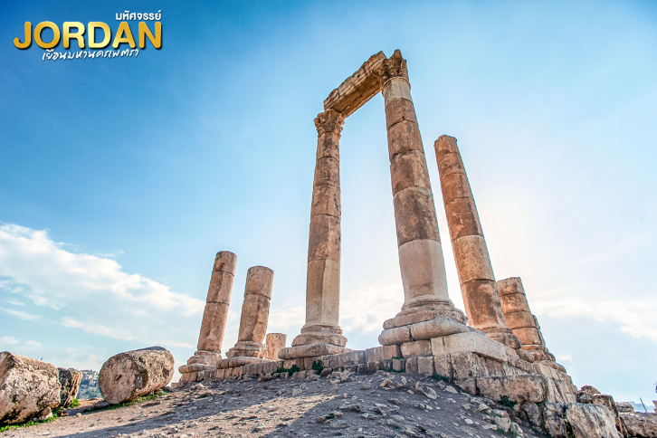

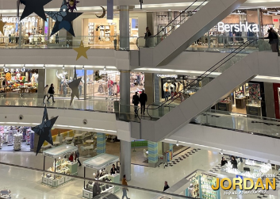
จากนั้น อิสระชอปปิ้ง ณ ซิตี้มอลล์ (City Mall) เป็นห้างสรรพสินค้าที่ตั้งอยู่ในอัมมานเปิดดำเนินการในปี 2006 ห้างสรรพสินค้านี้ครอบคลุมพื้นที่ 160,000 ตร.ม. เป็นห้างใหญที่สุดในจอร์แดน มีร้านค้ามามาย สินค้าแบรนด์เนม ของฝาก ของที่ระลึกขายมากมาย

21.00 น. นำท่านออกเดินทางสู่ QUEEN ALIA INTERNATIONAL AIRPORT ณ กรุงอัมมาน เพื่อเดินทางกลับสู่ประเทศไทย โดยสายการบิน Royal Jordanian Airlines (RJ) ** บริการอาหารและเครื่องดื่มบนเครื่อง**

วันที่หก นครเจราช • ป้อมปราการแห่งกรุงอัมมาน • อัมมาน • อิสระชอปปิ้ง ณ ซิตี้มอลล์ (-/-/-)

01.25 น. ออกเดินทางสู่ประเทศไทย โดยสายการบิน Royal Jordanian Airlines (RJ)
เที่ยวบินที่ RJ182 (ใช้เวลาในการเดินทางประมาณ 9.05 ชั่วโมง)
14.25 น. เดินทางถึงกรุงเทพฯ โดยสวัสดิภาพพร้อมความประทับใจมิรู้ลืม

